Systementwurfs-Praktikum

driving-e-car.de

Systemspezifikation
Autor(en): Fahri Kus, Matthias Eberlein, Simon Kreuziger, Florian Heinrich
Datum 11.01.2018
Version 1.2

Inhalt
1 Daten 3
2 Funktionen 7
2.1 Benutzer Login 7
2.2 Benutzer Registrieren 9
3 Verhalten 11
3.1 Akteure der Applikation 11
3.2 Login 12
4 Schnittstellen 13

Revisionshistorie
Version | Datum | Autor | Bemerkungen
0.1 | 05.11.2018 | Fahri Kus, Matthias Eberlein, Simon Kreuziger, Florian Heinrich | Initial Version
0.2 | 09.11.2018 | Fahri Kus, Matthias Eberlein, Simon Kreuziger, Florian Heinrich | ERD, Verhalten, Schnittstellen hinzugefügt  Funktionen vervollständigt
0.3 | 12.11.2018 | Fahri Kus | ERD-Attribut-Konsistenz pflegen
1.0 | 12.11.2018 | Fahri Kus, Matthias Eberlein, Simon Kreuziger, Florian Heinrich | Abschließende Qualitätssicherung für MS2
1.1 | 10.12.2018 | Fahri Kus, Matthias Eberlein, Simon Kreuziger, Florian Heinrich | Aktualisierung des ERD und der Diagramme für den Admin und Besucher Login.
1.2 | 11.01.2018 | Fahri Kus | Anpassung der Filtertypen

Daten
In diesem Kapitel werden die persistent zu speichernden Daten der Driving-E-Car.de
Web-Applikation spezifiziert. Die Abbildung 1.1 zeigt die relationalen Tabellen des Systems. Es existieren die folgenden Entitäten, Attribute und Beziehungen:

Elektroautos: Ein Elektroauto besitzt neben einer Identifikationsnummer (eid) folgende Attribute:
Herstellerid (hid), Modellnamen, Typ (Limousine, Cabrio...), Stecker, Bild, Erscheinungsjahr, Leistung (in Kilowatt), Sitze, Leergewicht (in kg), Gesamtgewicht (in kg), Reichweite, Maximales Drehmoment (in Nm), Hoechstgeschwindigkeit (in km/h), Laderaum (in Litern), Kaufpreis, Leasingpreis, Beschleunigung (von 0 auf 100 in Sekunden), Batteriekapazitaet (in Amperestunden), Verbrauch (in kwh pro 100 km), Batterieart (Lithium-Ionen, Blei, ...), Sitzmaterial, Farbe, Verkleidungsmaterial
Zudem besitzen Elektroautos die folgenden Wahrheitsattribute (boolean), welche mit einer 0 als falsch (false) und sonst als wahr (true) interpretiert werden:
Rekuperation, Klimaanlage, Parkhilfe, Tempomat, Reifendrucksensor, Autoparkfunktion, Sitzheizung, ABS, Fensterheber, Spurhalter, Bluetooth, Bordcomputer, Navi, Beifahrerairbag.

Benutzer: Ein Benutzer besitzt neben einer Identifikationsnummer (BId) persönliche Angaben wie (Benutzername, Email und Passwort). Diese Angaben sind bis auf den Benutzernamen frei, da das System doppelte Benutzernamen nicht akzeptiert.

Ladestationen:Eine Ladestation besitzt neben einer Identifikationsnummer (LId) einen Betreiber, das Netzwerk zu dem es gehört, eine Bezeichnung sowie eine Postleitzahl, Stadt und Strasse für die Ortsbestimmung und den oder die Stecker.

Werkstaetten: Eine Werkstatt besitzt neben einer Identifikationsnummer (Wid) einen Namen, einen Hersteller (Hersteller_Hid) zu dem sie gehört, sowie einen Laengen- und Breitengrad.

Hersteller: Der Hersteller besitzt neben einer Identifikationsnummer (HId) einen Namen.

Bewertungen: Eine Bewertung besitzt neben einer Identifikationsnummer (BewId) eine Benutzer Id (Benutzer_BId), eine Elektroauto Id (Elektroautos_EId) und eine Bewertung. Eine Bewertung kann nur Zahlen zwischen 1 und 5 annehmen. Benutzer können pro Elektroauto jeweils nur eine Bewertung speichern.
Filter: Ein Filter besitzt neben einer Identifikationsnummer (FId) einen Namen und folgende weitere Attribute: Sichtbar, Typ, Daten, Gewichtung. Die Sichtbarkeit ist ein Wahrheitsattribut (boolean), welches mit einer 0 als falsch (false) und sonst als wahr (true) interpretiert wird. Der Typ kann folgende Werte annehmen:
1: dropdownmenu (eine Auswahl aus einer Liste von Elementen)
2: checkbox (Aus- oder Abwahl)
3: slider (Auswahl von Zahlen)
4: integer (Eine ganze Zahl)

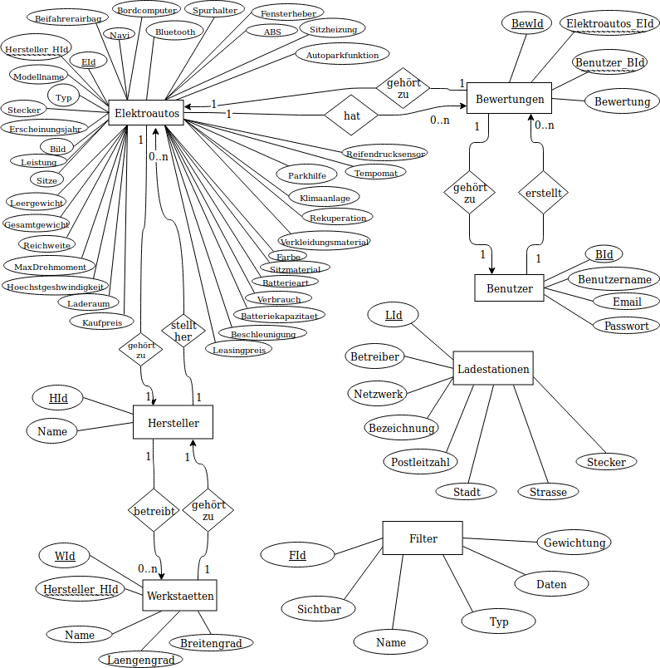
Abbildung 1.1a: Konkrete Umsetzung des ERD in der driving-e-car.de Datenbank

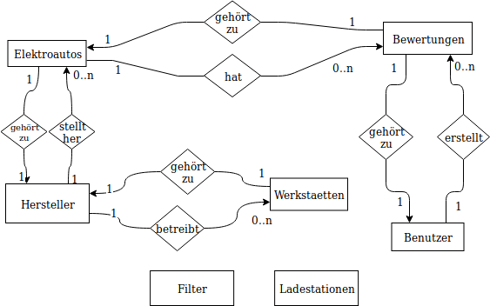
Abbildung 1.1b: Konkrete Umsetzung des ERD in der driving-e-car.de Datenbank ohne Attribute für eine bessere Übersicht

Funktionen
Die meisten Funktionen des Systems sind im Lastenheft ausreichend genau beschrieben worden. Daher werden im Folgenden nur ausgewählte Funktionen detaillierter beschrieben.

Benutzer Login
Anwendungsfall: | Benutzer Login
Beteiligte Akteure: | Besucher
Kurzbeschreibung: | Ein Besucher meldet sich als Benutzer an.
Auslöser: | Das Betätigen des Anmelde-Buttons.
Vorbedingungen: | Besucher besucht die Login-Seite
Eingehende Informationen: | Benutzername und Password

Standardablauf:
- Password und Benutzername auf Existenz und Übereinstimmung auf der Benutzer Tabelle prüfen.
- Session-Key setzen.
- Weiterleitung auf die Startseite

Ausnahmen und Variationen:
1.1 Überprüfung fehgeschlagen
a) Besucher wird auf Nichtübereinstimmung hingewiesen.
b) Anwendungsfall beenden.

Prüfbare Ergebnisse des Standardablaufs:
- Session-Key wurde korrekt erstellt.
- Im Menu erscheint die Möglichkeit des Abmeldens.
- Es wurde auf die Startseite weitergeleitet.

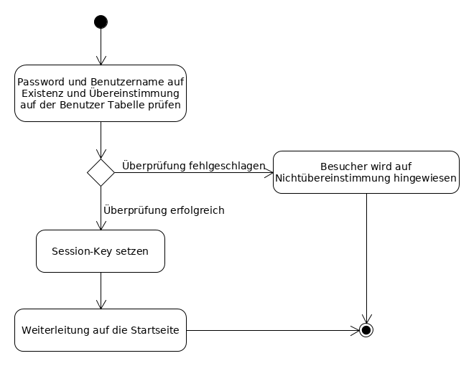

Abbildung 2.1: Aktivitätsdiagramm der Funktion Benutzer Login

Benutzer Registrieren
Anwendungsfall: | Benutzer Registrieren
Beteiligte Akteure: | Besucher
Kurzbeschreibung: | Ein Besucher registriert sich als Benutzer.
Auslöser: | Das Betätigen des Registrieren-Buttons.
Vorbedingungen: | Besucher besucht die Registrierung-Seite
Eingehende Informationen: | Benutzername, E-Mail-Adresse und Password

Standardablauf:
- Benutzername und E-Mail-Adresse auf Existenz prüfen.
- Benutzer auf der Datenbank eintragen.
- Session-Key setzen.
- Weiterleitung auf die Startseite

Ausnahmen und Variationen:
1.1 Benutzername oder E-Mail-Adresse sind existent
a) Besucher wird auf Duplizität hingewiesen.
b) Anwendungsfall beenden.

Prüfbare Ergebnisse des Standardablaufs:
- Session-Key wurde korrekt erstellt.
- Im Menu erscheint die Möglichkeit des Abmeldens.
- Es wurde auf die Startseite weitergeleitet.
- Zukünftiges anmelden ohne erneute Registrierung möglich.

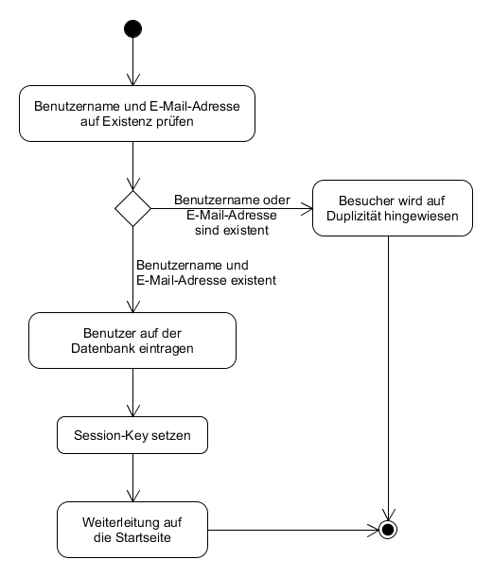

Abbildung 2.2: Aktivitätsdiagramm der Funktion Benutzer Registrieren

Verhalten

Akteure der Applikation
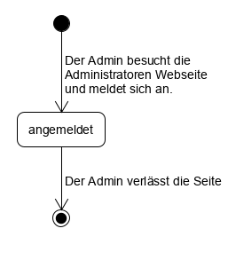
Abbildung 3.1a: Zustandsdiagramm des Verhaltens für das Login des Administrators

In Abbildung 3.1a sieht man das Verhalten für das Login eines Administrators. Der Admin besucht die Administratoren Login Seite und meldet sich an. Falls das Login erfolgreich war, wird der Admin auf die Verwaltungsseite umgeleitet. Falls das Login fehlschlägt, bleibt der Admin auf der Login Seite und muss seine Daten erneut eingeben.

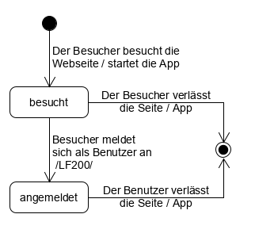
Abbildung 3.1b: Zustandsdiagramm des Verhaltens für das Login des Besuchers

In Abbildung 3.1b sieht man das Verhalten für das Login eines Besuchers. Der Besucher besucht die Webseite und meldet sich als Benutzer an. (Bemerkung: Nachdem ein Besucher sich angemeldet hat, erhält er den Status eines Benutzers und führt seine weiteren Tätigkeiten als Benutzer fort.) Falls das Login erfolgreich war, wird der Benutzer auf die Startseite umgeleitet. Falls das Login fehlschlägt, bleibt der Besucher auf der Login Seite und muss seine Daten erneut eingeben.

Login
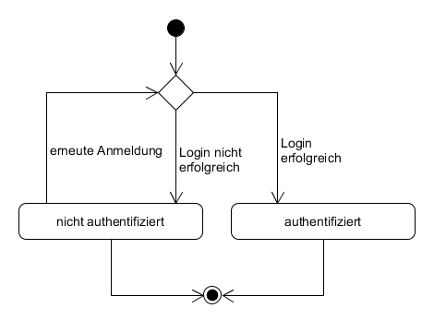
Abbildung 3.2: Zustandsdiagramm eines Logins

Schnittstellen
Anw.-Fall | Involvierte Schnittstelle | Kurzbeschreibung
/LF100/ | Dialog FilterAuswahl | Filter können ausgewählt werden, um Suche zu begrenzen
/LF105/ | Dialog Autos | Gefilterte Elektroautos anzeigen
/LF110 | Dialog Auto | Details zu einem Elektroauto anzeigen
/LF200/ | Dialog Login | Benutzer kann sich anmelden
/LF210/ | Dialog Registrierung | Als Benutzer registrieren
/LF220/ | Dialog Elektroauto | Elektroauto bewerten
/LF310/ | Dialog Elektroauto | Elektroauto-Profil anzeigen
/LF320/ | Dialog ElektroautosBearbeiten | Elektroauto-Liste bearbeiten
/LF330/ | Dialog ElektroautosBearbeiten | Elektroauto aus der Liste entfernen
/LF340/ | Dialog ElektroautosBearbeiten | Elektroauto in die Liste hinzufügen
/LF350/ | Dialog ElektroautosBearbeiten | Elektroauto aus der Liste aktivieren/deaktivieren
/LF360/ | Dialog KriterienBearbeiten | Kriterien aus der Liste aktivieren/deaktivieren

Die Dialoge ElektroautosBearbeiten und KriterienBearbeiten werden durch die externe "phpMyAdmin"-Komponente realisiert. Eine nähere Beschreibung erfolgt in der Systemarchitektur.

